Танцевальное шоу

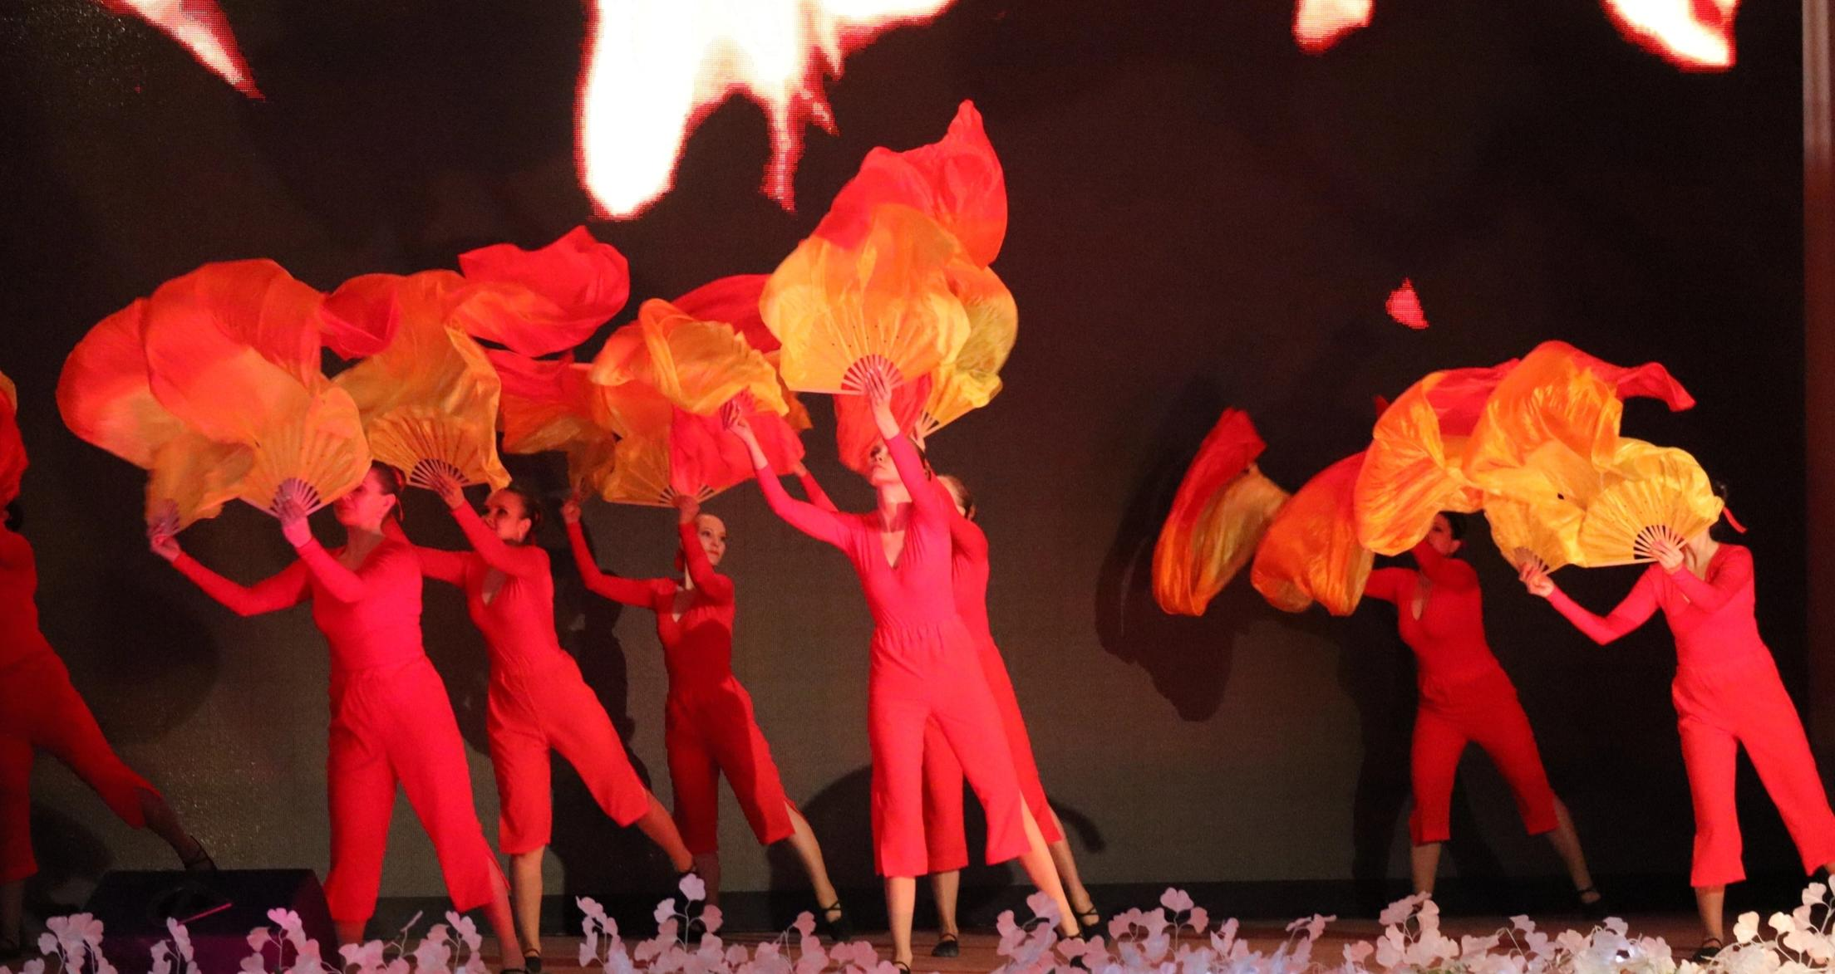

Смысловая матрица жанра шоу архетип «праздник». Праздник это грандиозное, завораживающее, потрясающее, шокирующее зрелище. Это скандальное, провокационное событие. Именно это чувствовал Зритель, когда смотрел на коллектив "Восторг " Филатова Ю.С. МДОУ «детский сад № 15» г. Троицк"

Фееричность. Само понятие «феерия» происходит от английского «огненный». В искусстве под ним принято понимать представление с фантастическим сюжетом, красочными костюмами и декорациями, с широким использованием сценических эффектов.

Главное в шоу это приоткрывающаяся реальность иного бытия, другого мира, возможность встречи с совершенно Иным, абсолютно Другим. Именно это мы увидели у "Золотого резерва" Чекмарева И.А. МКДОУ «Детский сад № 24» Еманжелинский рн

Шоу это грандиозное, завораживающее, потрясающее, шокирующее зрелище. Это скандальное, провокационное событие.

Именно так было у "Пируэта" Зеленина Ю. В. МАОУ «Гимназия № 23» г. Троицк"

выразительность, художественность, артистизм и виртуозность как явление театра поддается философско-эстетическому

В ходе создания шоу был использован как один, так и несколько принципов контаминации.

"Спортивный танец - МКДО «детский сад № 7»

Еманжелинский МР' был массовым

Веселый, зажигательный ритм сделал его насыщенным ярким, полной событий и впечатлений.